Творческое занятие «Плетение нарцисса»

Цель: Отработка навыка плетения.

Задачи:

Образовательные:

* Ознакомить учащихся с историей бисера, с инструментами и материалами, необходимыми для изготовления цветов из бисера;
* Сформировать знания о технике плетения цветов из бисера;
* Разнообразить вид трудовой деятельности учащегося по созданию личностно значимого изделия - цветка из бисера;
* Ознакомить с образцами изделий цветов из бисера.

Развивающие:

• Развить познавательный интерес к занятию в д.о. через исторический

экскурс в мир бисера и бисероплетения.

• Развивать творческое, образное мышление учащихся, внимание, фантазию, чувство прекрасного.

• Развивать эстетический вкус и творческие способности учащихся при оформлении работы.

Воспитательные:

• Воспитание эстетического вкуса, чувства меры.

• Воспитать настойчивость, находчивость, усидчивость.

• Приобщить к самодеятельному творчеству посредством освоенной техники бисероплетения.

• Воспитывать интерес к нетрадиционным видам декоративно- прикладного творчества.

• Вызвать интерес к работе с бисером, как составной части художественной культуры.

Тип занятия: комбинированный.

Методы:

* Словесные (рассказ, объяснение, инструктаж, фронтальная беседа);
* Наглядные (Объяснительно-иллюстративный, демонстрация, электронная презентация);
* Практические (Практическая работа, репродуктивный, игровой, выставка).

Приемы: беседа, опрос, разбор нового материала, анализ образцов, объяснение с использованием наглядности, показ практических действий, практическая работа, индивидуальная работа, подведение итогов.

Структура и ход урока.

|  |  |  |
| --- | --- | --- |
| № | Название этапа занятия | Деятельность педагога |
| 1 | Этап мотивации | Здравствуйте. Какое у вас сегодня настроение?  Перед началом занятия я предлагаю вам поиграть в игру «Добрые пожелания».  Для этого каждый из вас поочерёдно пожелает своему соседу, глядя ему в глаза, что-то хорошее, какое-нибудь напутствие для нашего занятия. |
| 2 | Этап актуализации опорных знаний по теме | Вопросы по изученному  У нас наступила Весна… это самое Яркое… время года и именно сейчас хочется сделать для близких, ну или для себя, конечно, украшение из Бисера…  Но прежде чем сказать вам тему занятия, давайте вспомним, какие приемы плетения вы уже знаете, какие помните. (Наводящие вопросы)  Тема: Цветы (игра) – нарцисс (картинки цветов выглядывают из книги)  Стихи-помощники «Нарцисс» |
| 3 | Этап создания проблемной ситуации, целеполагание | Подумайте и скажите. Что нам необходимо для плетения бисером? Наводящие вопросы:  - салфетки  - бисер  - проволока  - ножницы    ТБ: вот такая памятка у нас есть!!! (картинка ТБ)  - как работаем с ножницами  - для чего нам нужна салфетка  - как работаем с проволокой  - какие особенности есть у бисера (мелкий, катается)  А где берут схемы плетения?  А вообще откуда появляются схемы плетения?  Как вы думаете, мы можем самостоятельно составить схему плетения бисером? Нет?!!!  !!!! предлагаю схемы плетения нарциссов!!!! (несколько разных) |
| 4 | Этап «открытия» нового знания | Моя предложенная схема, мой анализ (демонстрац.материал-схемы)  Пробуют анализировать схему обучающиеся  Мой подробный анализ схем  Выбор схемы для плетения нарцисса (параллельное плетение) |
| 5 | Практическая работа | -задание на цветовую гамму (с раздаткой) оценка  -тестирование основы плетения (ТБ по проволоке)  - Физминутка (шеей крутим)  -изготовление лепестка |
|  |  |  |
| 7 | Рефлексия | Как вы думаете, мы выполнили поставленную цель на занятии?  Вы научились работать по схемам бисероплетения?  Как вы можете оценить свою работу на занятии?  Занятие наше закончено, всем спасибо. |

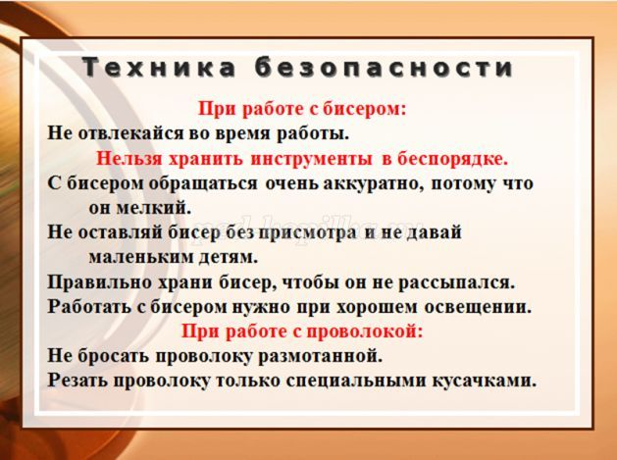

**Физкультминутка**

**«Рисуй глазами треугольник»**

Рисуй глазами треугольник.  
Теперь его переверни  
Вершиной вниз.  
И вновь глазами  
По периметру веди.  
Рисуй восьмёрку вертикально.  
И головою не крути,  
А лишь глазами осторожно  
Ты вдоль по линиям води.  
И на бочок её клади.  
Теперь следи горизонтально,  
И в центре ты остановись.  
Зажмурься крепко, не ленись.  
Глаза мы открываем наконец  
Зарядка окончилась и  
Каждый из вас молодец!  
*(дети представляют внешний вид геометрических фигур)*  
  
**Физкультминутка «Шеей крутим осторожно»**  
Шеей крутим осторожно -  
Голова кружиться может.  
Влево смотрим – раз, два, три.  
Так и вправо посмотри.  
*(вращение головой вправо и влево)*  
Вверх потянемся, пройдемся,  
*(потягивание – руки вверх, ходьба на месте)*  
И за стол опять вернёмся.  
*(дети садятся за стол)*

**Во время работы с медной проволокой необходимо помнить, что:  
- это металл, хотя и мягкий. Во время работы концы проволоки направляются вниз, чтобы не уколоть соседа;  
- нельзя наклоняться низко в момент обрезания концов проволоки, концы проволоки придерживаются;  
- нельзя брать проволоку в рот;  
- прочность проволоки зависит от ее толщины, поэтому при натяжении это необходимо учитывать и «чувствовать» этот материал.**

**Стихи-помощники**

Листья, выпустил, как стрелы.  
Он цветёт цветочком белым,  
В серединке жёлт цветок,  
Голову склоняет вбок,  
Смотрит скромно-скромно вниз.  
А красавца звать нарцисс.

***Черняева В.***

Помню, в нынешнем году  
Расцвели они в саду,  
Разоделись, как актрисы,  
В платья белые нарциссы.

Узкий лист, узорчатый наряд  
Аромата тонкого каприз  
По весне наполнит снова сад  
Хрупкою изящностью нарцисс.

***Блинникова М.***

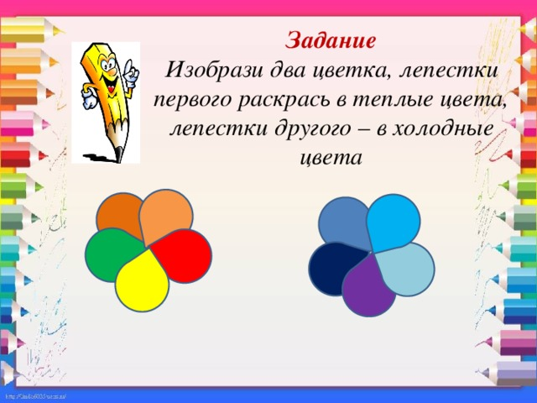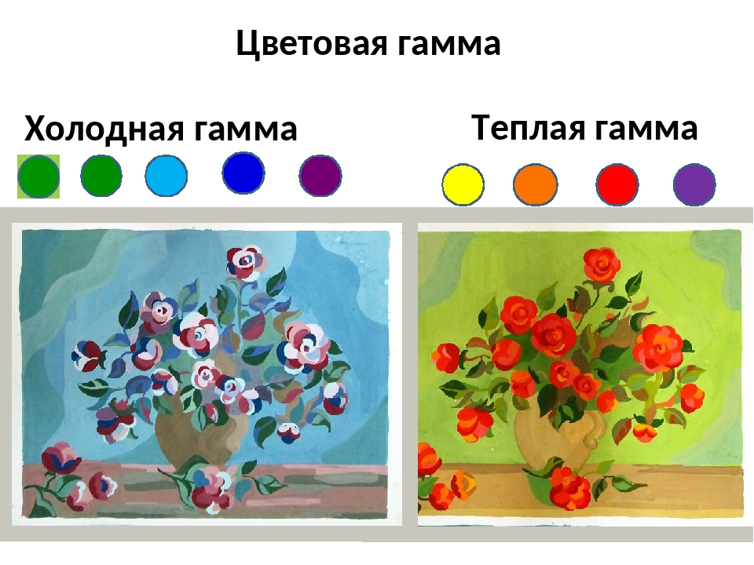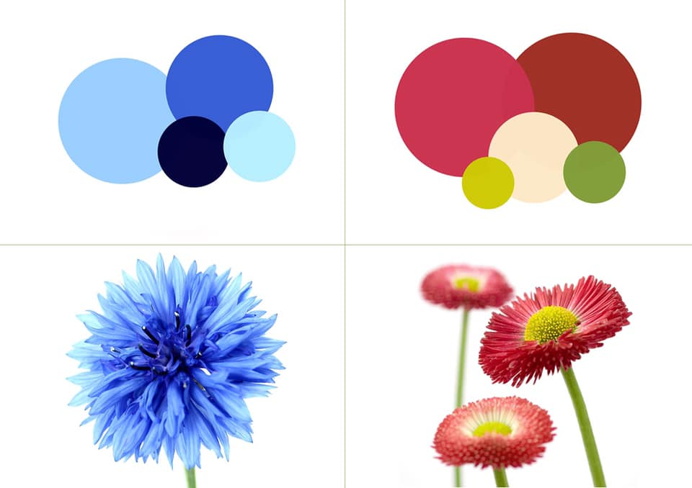

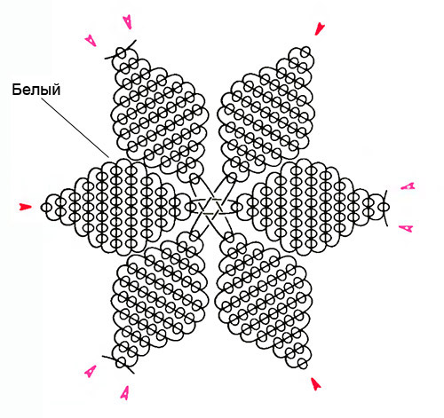 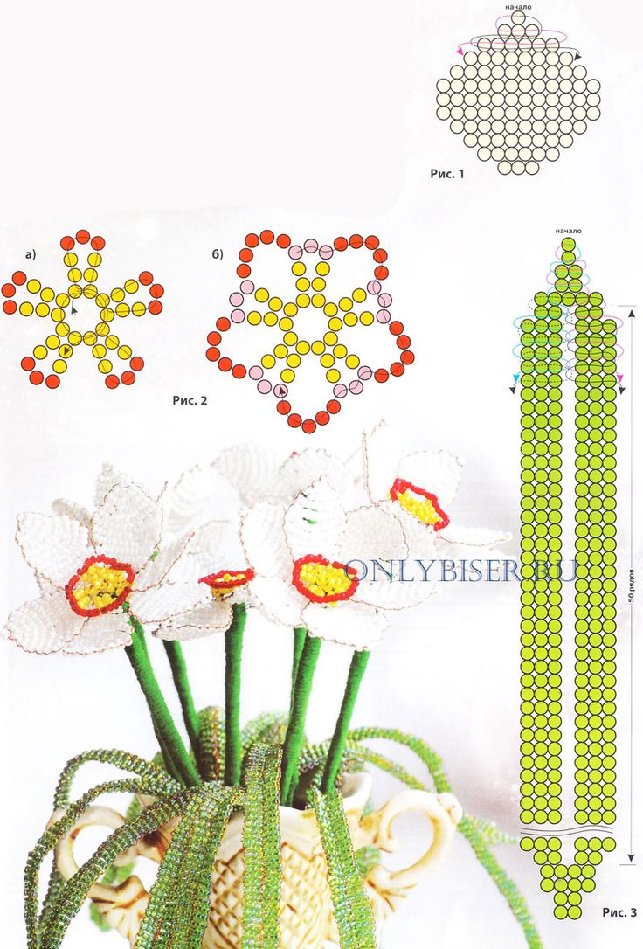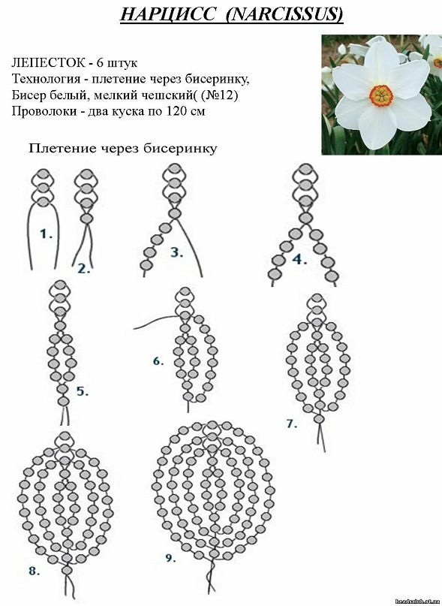

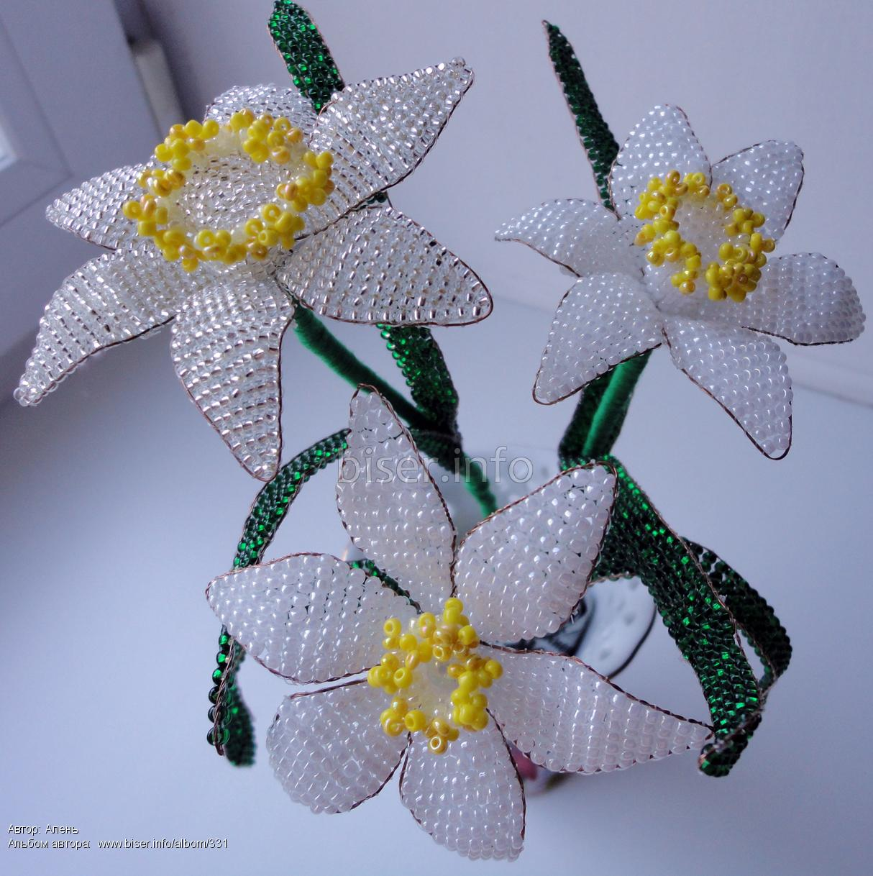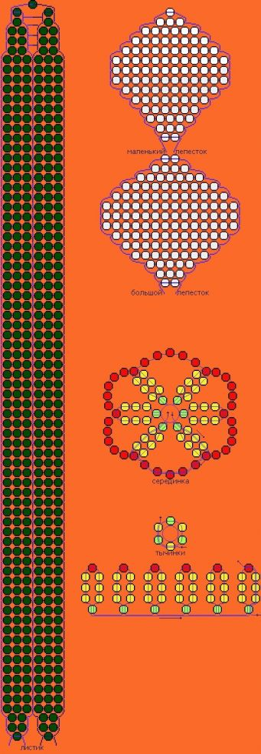

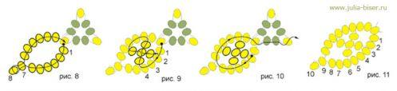

**Схема плетения цветка Нарцисс (сетка)**